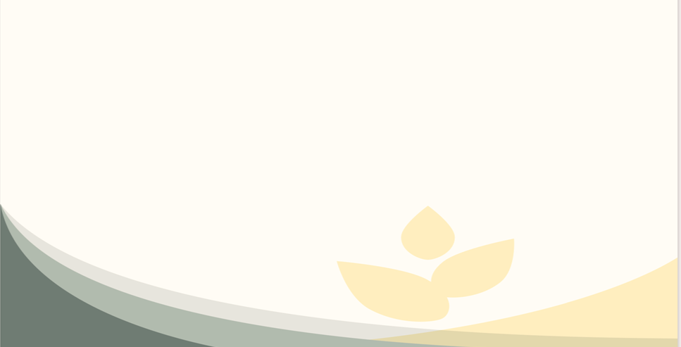
PHÒNG GIÁO DỤC VÀ ĐÀO TẠO QUẬN LONG BIÊN
TRƯỜNG MẦM NON HOA THỦY TIÊN

LĨNH VỰC PHÁT TRIỂN THẨM MỸ

GIÁO ÁN

ĐỀ TÀI: LÀM TRANH KHẢM TỪ GIẤY

Thời gian: 30 - 35 phút
Lớp: Mẫu giáo lớn
Lứa tuổi: 5-6 tuổi

GIÁO VIÊN: PHẠM THỊ TUYẾT

NĂM HỌC 2024 – 2025

I. MỤC ĐÍCH YÊU CẦU
1. Kiến thức:
- Trẻ biết nghệ thuật khảm là kĩ thuật sử dụng các chi tiết nhỏ để tạo ra toàn bộ hình ảnh hoặc vật thể.
- Trẻ biết sử dụng các hình dạng khác nhau để tạo nên tranh sử dụng kĩ thuật khảm.
- Trẻ biết sắp xếp màu sắc đậm nhạt để bức tranh thêm đẹp.
2. Kỹ năng:
- Trẻ nói được ý tưởng tạo hình bức tranh.
- Trẻ biết phối hợp các kỹ năng cắt – xếp – dán theo kĩ thuật tranh khảm.
- Trẻ biết chọn và sắp xếp các nguyên vật liệu để tạo ra bức tranh.
3. Thái độ:
- Trẻ thể hiện sự thích thú, cảm xúc với các tác phẩm, sản phẩm của cô và các bạn
- Trẻ mạnh dạn, hồn nhiên và sáng tạo trong hoạt động.

II. CHUẨN BỊ
1. Đồ dùng của cô:
- Một số phương tiện, thiết bị: máy chiếu, máy tính.
- Tranh mẫu.
2. Đồ dùng cho trẻ:
- Giấy màu, đề can phản quang các màu, giấy bóng các màu.
- Kéo, hồ khô, hồ nước.
- Bìa màu, khung tranh.

III. CÁCH TIẾN HÀNH

Hoạt động của cô | Hoạt động của trẻ
1.Ổn định tổ chức- tạo hứng thú:  - Cô cho trẻ xem 1 đoạn video về con đường khảm và trò chuyện cùng trẻ.  + Con vừa xem về con đường gì?  + Con đường khảm nhìn ntn?  - Cô có 1 điều bất ngờ giành tặng cho các con. Muốn biết bất ngờ đó là gì, các con hãy nhìn lên đây nào?  - Đây là hình ảnh cô chụp cho các con trong buổi học trước. Các con còn nhớ trong buổi học trước đã làm gì không? (Xem hình ảnh và trò chuyện về các hoạt động của trẻ trong buổi học trước)  + Hình ảnh trẻ khám phá về các loại giấy màu.  + Hình ảnh trẻ cắt giấy thành các hình dạng khác nhau.  2. Phương pháp – hình thức tổ chức  - Theo các con, các giấy màu hôm trước mình cắt có thể làm được gì?  - Từ những mảnh giấy nhỏ các con cắt chúng ta có thể làm ra những bức tranh đẹp qua nghệ thuật khảm tranh đấy!  * Cô cho trẻ xem tranh mẫu:  - Cho trẻ quan sát tranh :  + Các con thấy các bức tranh có điểm gì giống nhau?  + Các bức tranh đều được tạo lên từ nguyên vật liệu gì?  - Cô cho trẻ quan sát từng bức tranh sau đó nhận xét:  + Con thích bức tranh nào? Vì sao?  + Màu sắc trong bức tranh ntn?  + Cô sử dụng kĩ thuật gì để tạo nên bức tranh?  - Các con ơi! Cô dã sử dụng nghệ thuật khảm để tạo ra các bức tranh đấy! Có thể các con đã bắt gặp đâu đó những bức tranh , tường hoặc sàn nhà hay thậm trí trên một món đồ trang trí nào đó những mảng màu sắc, hình ảnh lấp lánh được nối với nhau bằng những mảng hình dạng nhỏ. Và những tác phẩm độc đáo đó chính là nghệ thuật khảm đấy.Nghệ thuật khảm là kỹ thuật sử dụng các chi tiết nhỏ để tạo ra toàn bộ bức tranh. Gạch khảm thường có dạng hình vuông, hoặc hình tròn hay những hình dáng khác.  * Hướng dẫn trẻ kĩ năng khó.  - Cho trẻ xem video hướng dẫn sắp xếp theo vòng tròn lan tỏa.  - Giới thiệu về nguyên vật liệu trẻ sử dụng làm tranh.  - Hôm nay, chúng mình sẽ cùng nhau làm những bức tranh khảm nhé!  - Trước tiên, các con hãy nhắm mắt lại và tưởng tượng:  + Về bức tranh mà con định làm ntn?  + Nguyên con chọn để làm là gì? Hình dạng bố cục màu sắc của bức tranh sẽ ntn?  + Sau khi bức tranh hoàn thành con có định trang trí thêm gì ko?  - Cô đang rất tò mò về các bức tranh mà các con sẽ làm đấy! Nào, các con hãy về nhóm và thể hiện ý tưởng của nhóm mình nhé.  - Trẻ đi lấy nguyên vật liệu theo ý mình và về nhóm làm tranh khảm.  * Trẻ thực hiện  - Cô mở 1 bản nhạc nhẹ nhàng khi trẻ thực hiện, cô quan sát , giúp đỡ những trẻ còn yếu, động viên, gợi mở sáng tạo cho những trẻ khá  - Cô bao quát chung, động viên hướng dẫn trẻ thực hiện, sửa kĩ nằng xếp dán cho trẻ.  * Trưng bày và nhận xét sản phẩm:  - Cho cả lớp mang sản phẩm lên trưng bày  - Cô nhận xét chung  - Cho trẻ nhận xét sản phẩm của mình và của bạn  + Con thích sản phẩm nào nhất? Vì sao con thích?  + Theo con bạn nên làm gì để sản phẩm đẹp hơn?  - Cô nhận xét tuyên dương những trẻ thực hiện tốt, khuyến khích, động viên những trẻ còn chưa xong, chưa đẹp.  3. Kết thúc:  - Cô động viên khen ngợi trẻ và cất dọn đồ dùng | -Trẻ xem cùng cô.  -Trẻ trả lời câu hỏi.  - Trẻ lắng nghe.  - Trẻ trả lời các câu hỏi của cô.  - Trẻ quan sát và trả lời  - Trẻ lắng nghe  - Trẻ quan sát  - Trẻ trả lời  -Trẻ lắng nghe  -Trẻ quan sát  -Trẻ trả lời.  -Trẻ trả lời  -Trẻ trả lời.  -Trẻ lắng nghe  -Trẻ lắng nghe  -Trẻ quan sát  -Trẻ tưởng tượng  -Trẻ trả lời.  -Trẻ đi lấy đồ  -Trẻ thực hiện  -Trẻ mang tranh lên trưng bày.  -Trẻ trả lời.  -Trẻ lắng nghe  -Trẻ cất đồ cùng cô.

